KAJIAN HERMENEUTIK YOSUA 1:7-8 DAN IMPLIKASINYA
TERHADAP GURU PAK DALAM MENGAJARKAN PENDIDIKAN
IMAN BAGI SISWA DI SMKN I TORAJA UTARA
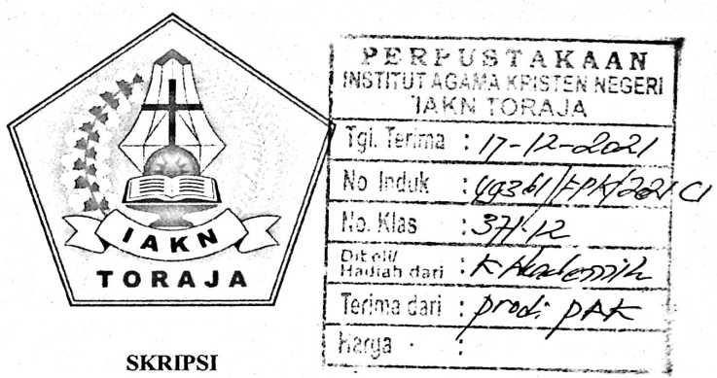
Diajukan Kepada Institut Agama Kristen Negeri (IAKN) Toraja
Untuk Memenuhi Persyaratan Guna Memperoleh Gelar
Sarjana Pendidikan Agama Kristen (S.Pd.)
Oleh:
YEHESKEL RAM BAN
1020186330
PROGRAM STUDI PENDIDIKAN AGAMA KRISTEN
JURUSAN ILMU PENDIDIKAN KRISTEN
FAKULTAS KEGURUAN DAN ILMU PENDIDIKAN KRISTEN
INSTITUT AGAMA KRISTEN NEGERI (IAKN) TORAJA
2021

Nama | : Yeheskel Ramban
NIRM | : 1020186330
Program Studi | : Pendidikan Agama Kristen
Fakultas | : Keguruan dan Ilmu Pendidikan Kristen
Setelah dikonsultasikan, | dikoreksi, dan diperbaiki berdasarkan arahan
dosen pembimbing, maka skripsi ini disetujui untuk dipertahankan pada ujian
skripsi yang diselenggarakan oleh Institut Agama Kristen Negeri (IAKN) Toraja.
Tana Toraja, 19 Agustus 2021
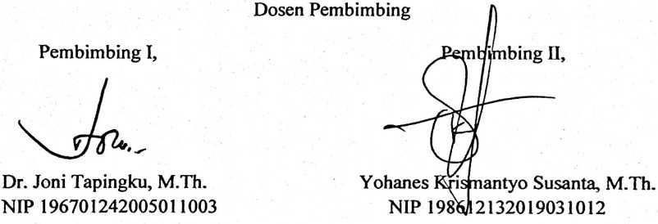
ii

HALAMAN PENGESAHAN
Judul : Kajian Hermeneutik Yosua 1:7-8 dan Implikasinya Terhadap
Guru PAK dalam Mengajarkan Pendidikan Iman bagi Siswa di
SMKN 1 Toraja Utara
Disusun oleh :
Nama : Yeheskel Ramban
NIRM : 1020186330
Program Studi : Pendidikan Agama Kristen
Fakultas : Keguruan dan Ilmu Pendidikan Kristen
Dibimbing oleh:
L Dr. Joni Tapingku, M.Th.
II. Yohanes Krismantyo Susanta, M.Th.
Telah dipertahankan di depan dewan penguji pada ujian sarjana (S-l) Institut
Agama Kristen Negeri (IAKN) Toraja tanggal 30 Agustus 2021 dan diyudisium
tanggal 14 September 2021.
Dewan Penguji
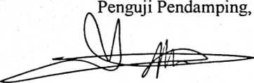
Darius, M.Th.
NIP 198811292019031014
Penguji Utama,

Dr. Calvin Sholla Rupa
NIP 198210182011011004
Panitia Ujian Skripsi
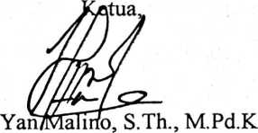
NIP 197711222009011007
Sekretaris,

ir
Merry Adeng, M.Pd.
NIP 199210182019032023
Mengetahui
Dekan,

Rektor,

Mery Toban, S.Th., M.Pd.K.
NIP 197905012007102003
Dr. Joni Tapingku, M.Th.
NIP 196701242005011003
iii

ABSTRAK
Yeheske! Ramban, Nirm: 1020186330, menulis skripsi dengan judul
“Kajian Hermeneutik Yosua 1:7-8 dan Implikasinya Terhadap Guru PAK dalam
Mengajarkan Pendidikan Iman bagi Siswa di SMKN 1 Toraja Utara”. Dibimbing
oleh Dr. Joni Tapingku, M.Th. dan Yohanes Krismantyo, M.Th.
Masalah sebagai latar belakang tulisan ini dimulai dari persoalan
kebimbangan iman yang sering kali dialami seseorang ketika sedang berada dalam
kominitas pergaulan berbeda agama. Hal tersebut dapat terjadi jika yang
bersangkutan belum memiliki pemahaman yang sempurna tentang keyakinan
agama yang dianutnya. Bahkan orang-orang Kristen juga dapat mengalami
masalah yang sama apabila dirinya kurang mendapatkan pemenuhan kebutuhan
rohani. Oleh karena itu, melalui pelayanan pendidikan iman bagi anak akan
memberikan solusi bagi orang Kristen dalam mengatasi persoalan kebimbangan
iman di masa mendatang.
Dalam PL, budaya bangsa Israel kuno menjelaskan bahwa pelayanan
pendidikan iman bagi anak menjadi tanggung jawab kedua orang tua dalam
keluarga. Pada masa kini, komunitas seperti gereja dan sekolah juga dapat
mengambil bagian dalam membantu orang tua untuk menanamkan nilai-nilai
pendidikan iman bagi anak. Berdasarkan hal tersebut, maka pembahasan dalam
tulisan ini akan lebih banyak menguraikan tentang bagaimana seorang guru PAK
melaksanakan tugasnya sebagai pengajar yang mampu menanamkan nilai-nilai
iman bagi siswa di lingkungan sekolah. Oleh karena itu, untuk menemukan
prinsip-prinsip pendidikan iman yang berdasarkan Alkitab, maka penulis mencoba
untuk menafsir melalui kajian hermeneutik Yosua 1:7-8. Hasil kajian kitab
kemudian diimplikasikan ke dalam prinsip pendidikan iman yang dilaksanakan
oleh guru PAK di sekolah. Selain kajian kitab, penulis juga melibatkan penelitian
lapangan yang ditujukan kepada guru PAK dan siswa di SMKN 1 Toraja Utara,
dengan tujuan untuk mendapatkan dukungan terhadap teori kajian kitab di atas.
Metodologi yang digunakan dalam penelitian ini adalah metode kualitatif
lewat studi pustaka, yaitu kajian hermeneutik Alkitab dan juga studi lapangan
melalui observasi, wawancara serta studi dokumentasi. Analisis hasil penelitian
yang digunakan yaitu metode interaktif melalui tahap pengumpulan data
penelitian, penyajian data hasil penelitian, dan penarikan kesimpulan.
Berdasarkan kajian hermeneutik Yosua 1:7-8 dan analisis hasil penelitian
lapangan, maka ditemukan implikasi bagi guru PAK dalam mengajarkan
pendidikan iman bagi siswa, yaitu; menjadi guru PAK yang berpegang teguh pada
panggilannya, mampu menjaga perilakunya, dan tekun menghidupi firman Tuhan.
Kata kunci: Pendidikan Iman, Guru PAK, Kajian Hermeneutik Yosua 1:7-8.
vii

